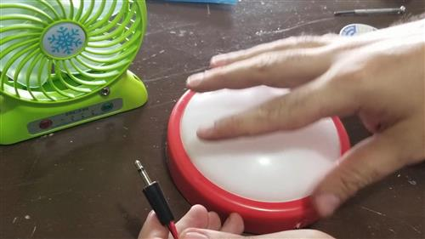
Ventilador
adaptado.

Puede verse un vídeo de esta adaptación en
https://youtu.be/wZjuHmM6RPQ
y en
https://youtu.be/fAVO_fPT58Q
Este obra se publica bajo una
Licencia Creative Commons Atribución-NoComercial-CompartirIgual 3.0 Unported.

 | Ventilador adaptado
Breve descripción | Ventilador portable recargable, adaptado para ser usado con pulsador externo.
Para quién se hizo y con qué objeto | Para personas con autismo, parálisis cerebral y cualquier tipo de discapacidad que les dificulte presionar botones pequeños para poder encender el ventilador sin ayuda.
Materiales y modo de funcionamiento | Mini ventilador recargable, conector 3.5mm hembra monofónico, cable. Necesitan también para soldar, cautín, estaño y navaja o pelacables. *Para esta ayuda se necesita un pulsador externo con conector 3.5mm macho, en otra de nuestras guías enseñamos como hacerlo con una lámpara.
Proceso de elaboración | Deben iniciar desarmando el ventilador, retirando los tornillos. Detectamos donde está el botón de encendido y sus contactos para soldarle 2 cables y en el otro extremo delos cables soldarlos al conector hembra de 3.5mm. Se abre un hueco donde va el conector hembra 3.5mm y se coloca ahí. Luego se cierra y terminamos. Ver vídeo para instrucciones más detalladas https://youtu.be/fAVO_fPT58Q
Precauciones | Controlar la fuerza, golpes muy fuertes pueden quebrarlo
Autores y datos de contacto | Apellidos: Betancur Posada  Nombre: Felipe  Fundación Todos Podemos Ayudar  Dirección: Carrera 41AA #18 sur 07  Código Postal : 050022  Ciudad: Medellín  País: Colombia  Teléfono: +57 3006000144  Correo: contacto@todospodemosayudar.com



Galería de imágenes

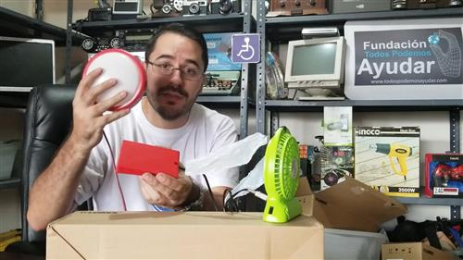
Ventilador adaptado para pulsadores

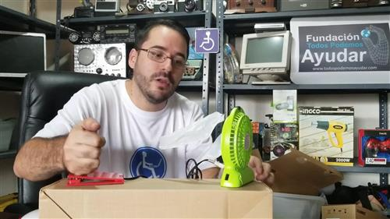
Se activa al presionar el pulsador

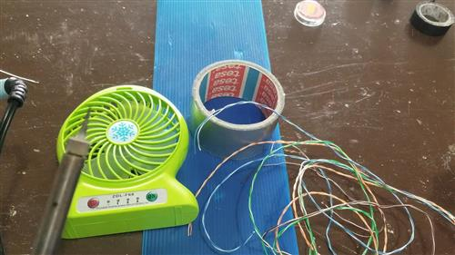
Materiales

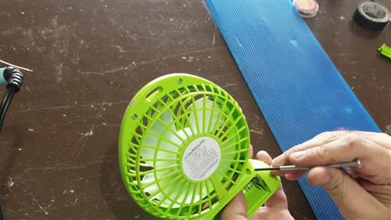
Quitar tornillos para desarmar

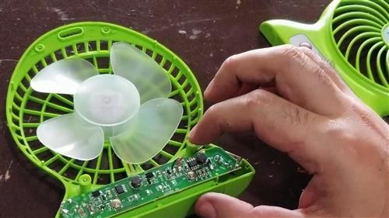
Detectando cual es el botón de encendido y los contactos para poder soldarle los cables

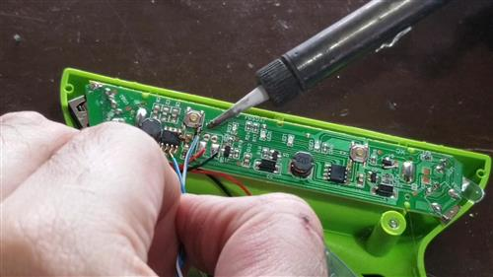
Le soldamos 2 cables

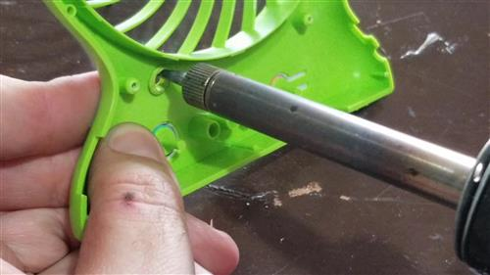
Abrimos hueco para colocar el adaptador de 3.5mm hembra tipo caja

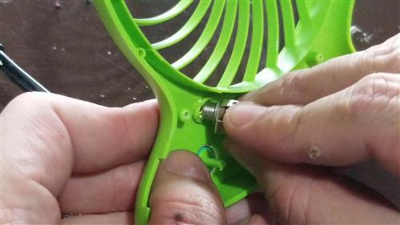
Colocando el conector hembra 3.5mm

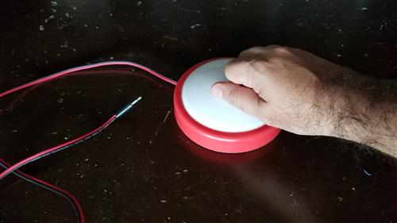
Y así se ve nuestro pulsador ya al terminar

Puedes usar cualquier pulsador .5mm, lo conectas y debe funcionar

